
…………………………..…..
Imię i nazwisko / Nazwa instytucji, działalności
gospodarczej
…………………………..…..
Adres zamieszkania / prowadzenia instytucji lub działalności gospodarczej

KARTA KONSULTACYJNA
Konsultacje społeczne dotyczące nadania nazwy parku przy ul. Szubianki w Jarocinie

- Jaką według Pani/Pana powinien mieć nazwę park przy ul. Szubianki w Jarocinie?
……………………………………………………………………………………………………………………………………..……………………………………………………………………………………………………………………………………..…………………………………………………………………………………………………………………………………..………………………………………………………………………………………………………………………………........…………………………………………………………………………………………………………………………………..………………………………………………………………………………………………………………………………........…………………………………………………………………………………………………………………………………..
UZASADNIENIE
……………………………………………………………………………………………………………………………………………………………………………………………………………………………………………………………………………………………………………………………………………………………………………………………………………………………………………………………………………………………………………………………………………………………………………………………………………………………………………………………………………………………………………………………………………………………………………………………………………………………………………………………………………………………………………………………………………………………………..…………………………………………………………………………………………………………………………………..………………………………………………………………………………………………………………………………........…………………………………………………………………………………………………………………………………..………………………………………………………………………………………………………………………………........…………………………………………………………………………………………………………………………………..…………………………………………………………………………………………………………………………………….…………………………………………………………………………………………………………………………………….
Park przy ulicy Szubianki w Jarocinie po przeprowadzonej rewitalizacji stał się kolejnym pięknym miejscem dla mieszkańców Jarocina. Dzięki zagospodarowaniu zieleni park stał się miejscem odpoczynku oraz rekreacji, a nowe nawierzchnie oraz towarzysząca im mała infrastruktura zachęca do spędzenia wolnego czasu. Ważnym i rozpoznawalnym elementem parku stał się również pomnik prof. Jana Szyszki, którego działalność wywarła ogromny wpływ na wykonanie nowatorskich, proekologicznych przedsięwzięć realizowanych na terenie gminy Jarocin.
W związku z powyższym, żeby podkreślić ważność tego miejsca warto nadać parkowi nazwę, aby stał się ważnym punktem orientacji w przestrzeni. Dlatego już dziś zapraszam wszystkich mieszkańców Gminy Jarocin do konsultacji w sprawie nadania nazwy parku przy ul. Szubianki w Jarocinie.

Propozycje tematów należy zgłaszać na karcie konsultacyjnej drogą elektroniczną na adres konsultacje.spoleczne@jarocin.pl oraz w Biurze Obsługi Klienta Urzędu Miejskiego w Jarocinie, ul. Kościuszki 15b lub przesłać na adres Urzędu Miejskiego w Jarocinie, Al. Niepodległości 10, 63-200 Jarocin z dopiskiem „Konsultacje – Park przy ul. Szubianki”.

Ustala się termin zbierania kart konsultacyjnych od 8.05.2023 r. do 9.06.2023 r.

Karta konsultacyjna dostępna jest w Biurze Obsługi Klienta Urzędu Miejskiego w Jarocinie lub na stronie internetowej www.jarocin.pl w zakładce Konsultacje społeczne.

Głosowanie on-line tematów zgłoszonych na kartach konsultacyjnych odbędzie się w terminie od 19.06.2023 r. do 19.07.2023 r. na stronie internetowej www.jarocin.pl na platformie do konsultacji społecznych (www.jarocin.pl/ankiety). Głosowaniu poddane zostanie maksymalnie 10 nazw z największą ilością propozycji zgłoszonych na kartach konsultacyjnych.*

Konsultacje mają zasięg ogólnogminny i mogą w nich wziąć udział wszyscy pełnoletni mieszkańcy gminy Jarocin, instytucje oraz podmioty gospodarcze prowadzące działalność w Jarocinie oraz inne osoby i podmioty mające interes w zakresie przedmiotu konsultacji. Konsultacje przeprowadza się nieanonimowo, co oznacza, że osoba wyrażająca swoją opinię w ramach konsultacji gotowa jest ujawnić swoje imię i nazwisko. Konsultacje prowadzi Wydział Planowania Strategicznego Urzędu Miejskiego w Jarocinie.

Konsultacje prowadzone są na podstawie uchwały Nr XVII/207/2015 Rady Miejskiej w Jarocinie z dnia 29 września 2015 r. w sprawie wprowadzenia Regulaminu konsultacji społecznych (Dz. U. Woj. Wlkp. z 2015 r., poz. 5655 ze zm.)

*UWAGA
3 propozycje z największą ilością głosów zdobyte podczas głosowaniu on-line przedstawione zostaną radnym Rady Miejskiej w Jarocinie i to oni ostatecznie zdecydują jaką nazwę będzie nosił park przy ul. Szubianki w Jarocinie.

……..…………………………………………………………………………
Data i podpis osoby składającej kartę konsultacyjną

Dziękujemy za wypełnienie karty!
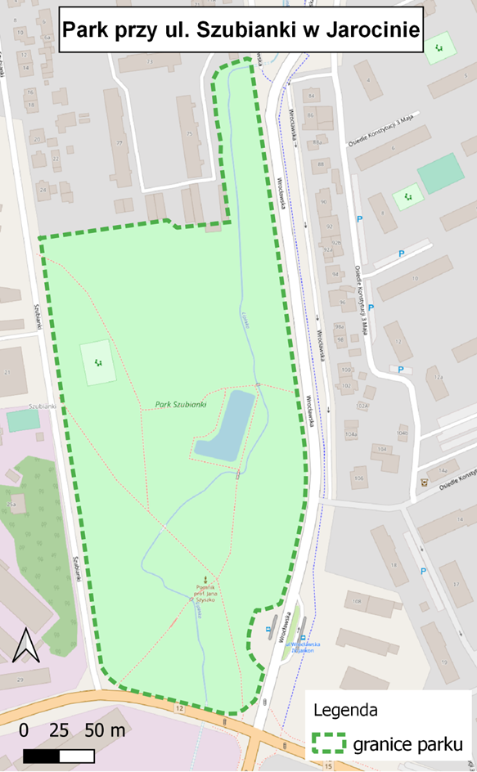

INFORMACJA O OCHRONIE DANYCH OSOBOWYCH:

Zgodnie z wymaganiami rozporządzenia Parlamentu Europejskiego w sprawie ochrony osób fizycznych w związku z przetwarzaniem danych osobowych w sprawie ochrony osób fizycznych w związku z przetwarzaniem danych osobowych i w sprawie swobodnego przepływu takich danych oraz uchylenia dyrektywy 95/46/WE (ogólne rozporządzenie o ochronie danych) – dalej RODO uprzejmie informujemy, że:
- Administratorem Państwa danych osobowych jest Gmina Jarocin, Al. Niepodległości 10, 63 200 Jarocin, tel. (62) 749-96-00, e-mail office@jarocin.pl.
- Administrator wyznaczył inspektora ochrony danych, z którym można się skontaktować pod e mail: iodo@jarocin.pl.
- Państwa dane osobowe przetwarzane są w interesie publicznym (na podstawie art. 6 ust. 1 lit e rodo), w celu przeprowadzania konsultacji społecznych dotyczących nadania nazwy parku przy ul. Szubianki w Jarocinie. Zebrane dane osobowe nie będą przetwarzane w innym celu.
- Udział w konsultacjach oraz podanie danych jest dobrowolne. Nie podanie danych osobowych uniemożliwi poparcie wniosku.
- Państwa dane osobowe będą udostępnione jednostkom organizacyjnym Gminy Jarocin, którym administrator powierzył przetwarzanie danych osobowych w związku z przeprowadzaniem konsultacji społecznych.
- Państwa dane osobowe przechowywane będą przez okres wymagany przepisami prawa a szczególnie przepisami określającymi zasady postępowania z dokumentacją oraz przechowywania dokumentów nie krócej niż okres wskazany w przepisach o archiwizacji. Oznacza to, że dane osobowe mogą zostać usunięte po okresie od 5 do 50 lat lub przetwarzane bezterminowo zależnie od kategorii archiwalnej danej sprawy i przepisów.
- Przysługuje Państwu prawo żądania dostępu do Państwa danych osobowych, ich sprostowania, usunięcia lub ograniczenia przetwarzania oraz prawo wniesienia sprzeciwu wobec przetwarzania a także prawo do przenoszenia danych.
- Przysługuje Państwu prawo do wniesienia skargi do Prezesa Urzędu Ochrony Danych Osobowych 00-193 Warszawa, ul. Stawki 2, tel. 22 531 03 00.
- Nie podlegają również zautomatyzowanemu podejmowaniu decyzji oraz nie są profilowane.

